**BÁO CÁO THỰC HÀNH**

|  |  |  |
| --- | --- | --- |
| Họ tên | Chu Quang Cường | Lớp: PH002.P15.2 |
| MSSV | 24520236 | STT: 09 |
| Bài Thực Hành | Báo Cáo LAB2 – Bài tập về nhà | |
| CBHD | **Trương Văn Cương** | |

1. **Yêu cầu thực hành**

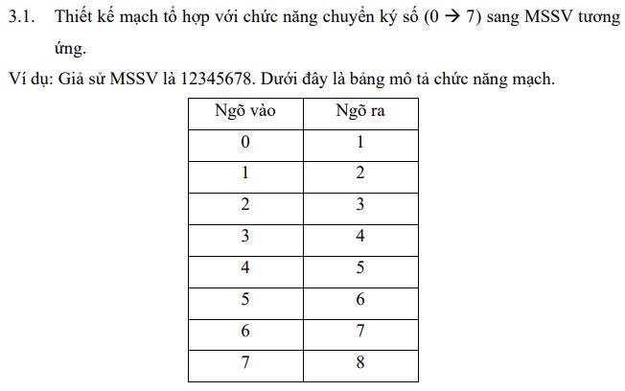

1. **Thực hành**

**Bài 3.1:**

* **Nhận diện:**

**+ Ngõ vào:** 1 giá trị nhị phân 3-bit biểu diển từ 1 đến 7

**+ Ngõ ra:** 1 giá trị nhị phân 4-bit biểu diễn từ 1 đến 8

* **Bảng chân trị:**

|  |  |  |  |  |  |  |  |
| --- | --- | --- | --- | --- | --- | --- | --- |
| STT | INPUT | | | OUTPUT | | | |
| A | B | C | W | X | Y | Z |
| 0 | 0 | 0 | 0 | 0 | 0 | 0 | 1 |
| 1 | 0 | 0 | 1 | 0 | 0 | 1 | 0 |
| 2 | 0 | 1 | 0 | 0 | 0 | 1 | 1 |
| 3 | 0 | 1 | 1 | 0 | 1 | 0 | 0 |
| 4 | 1 | 0 | 0 | 0 | 1 | 0 | 1 |
| 5 | 1 | 0 | 1 | 0 | 1 | 1 | 0 |
| 6 | 1 | 1 | 0 | 0 | 1 | 1 | 1 |
| 7 | 1 | 1 | 1 | 1 | 0 | 0 | 0 |

* **Bìa Karnough 3 biến:**

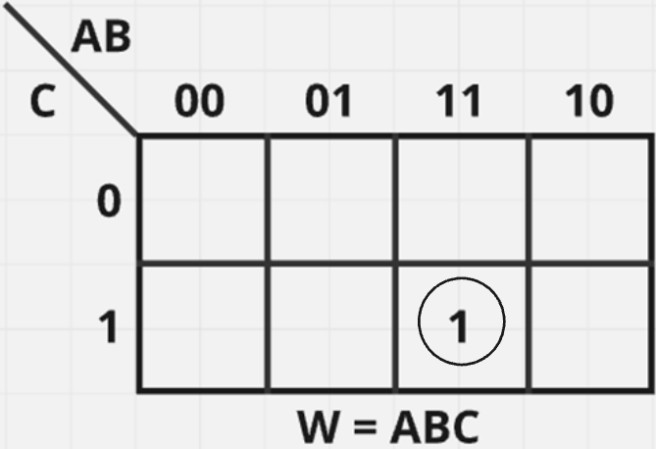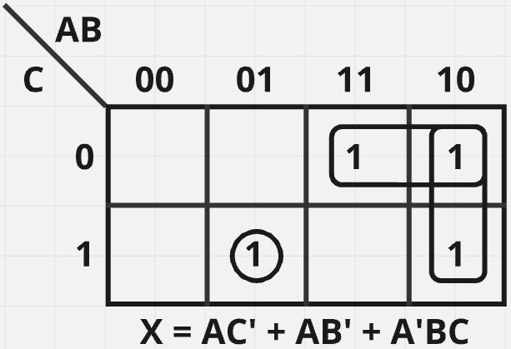

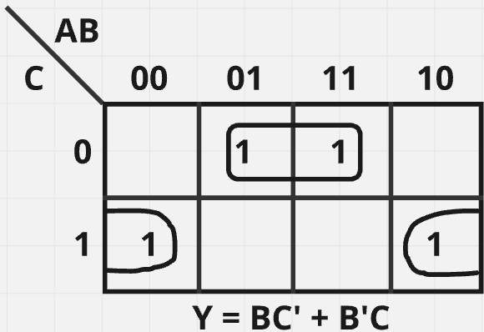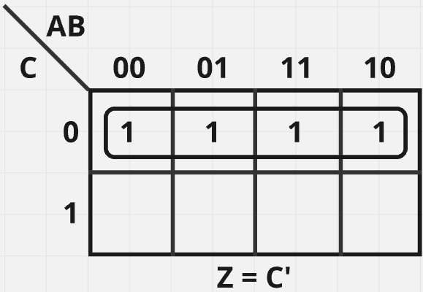

* **Thiết kế mạch logic:**

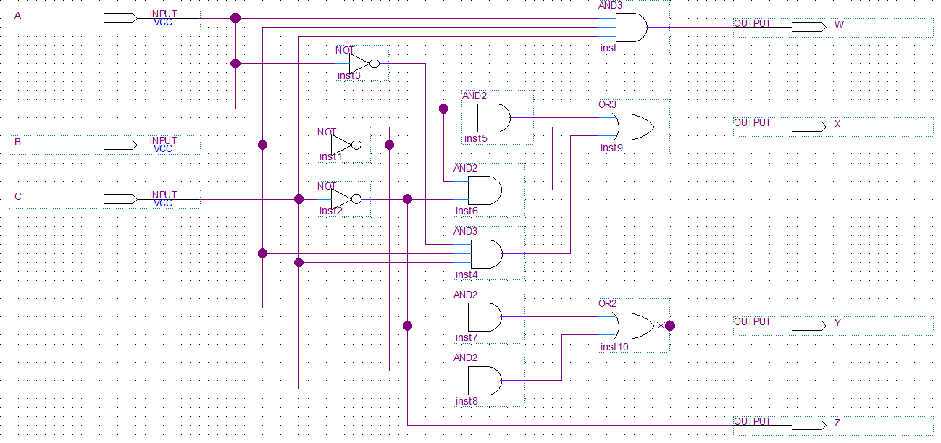

Chú thích:

* Mạch logic trên được thiết kế từ đầu vào là: A, B, C và đầu ra là W, X, Y, Z với chức năng chuyển ký số.
* Các biểu thức boolean của W, X, Y, Z hoàn toàn được dựa trên bìa K.
* **Mô phỏng:**

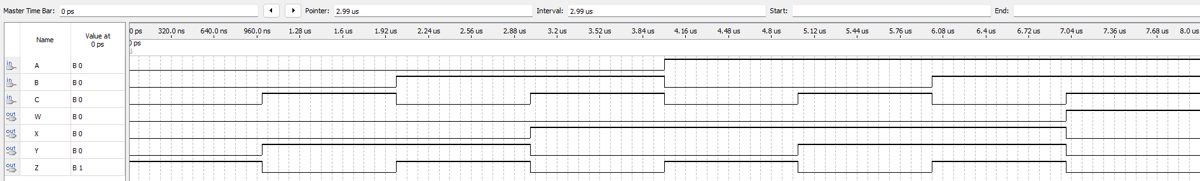

**Nhận xét**: Qua so sánh giữa kết quả mô phỏng và bảng chân trị của mạch số, ta có thể thấy kết quả hoàn toàn đúng với chức năng chuyển ký số tương ứng.